Мамонов Антон 2ИСиП-19-1

**Создаем таблицы**

|  |  |  |
| --- | --- | --- |
| create table university  (  univ_id int NOT NULL auto_increment,  univ_name varchar(10),  rating int,  city varchar(20),  PRIMARY KEY (univ_id)  ); | create table subject  (  subj_id int NOT NULL auto_increment,  subj_name varchar(20) NOT NULL,  hours int,  semestr int,  PRIMARY KEY (subj_id)  ); | create table lecturer  (  lecturer_id int NOT NULL auto_increment,  surname varchar(20) NOT NULL,  name varchar(20) NOT NULL,  city varchar(20),  univ_id int,  PRIMARY KEY (lecturer_id),  FOREIGN KEY (univ_id) REFERENCES university(univ_id) on delete cascade on update cascade  ); |
| create table exam_marks  (  exam_id int NOT NULL auto_increment,  student_id INT NOT NULL,  subj_id int NOT NULL,  mark TINYINT(4),  exam_date DATE,  PRIMARY KEY (exam_id),  FOREIGN KEY (student_id) REFERENCES student(student_id) on delete cascade on update cascade,  FOREIGN KEY (subj_id) REFERENCES subject(subj_id) on delete cascade on update cascade  ); | create table student  (  student_id int NOT NULL auto_increment,  surname varchar(20) NOT NULL,  name varchar(20) NOT NULL,  stipend decimal(6,2),  kurs tinyint(1),  city varchar(20),  birthday date,  univ_id int,  PRIMARY KEY (student_id),  FOREIGN KEY (univ_id) REFERENCES university(univ_id) on delete cascade on update cascade  ); | create table subj_lect  (  id int NOT NULL auto_increment,  lecturer_id int NOT NULL,  subj_id int NOT NULL,  PRIMARY KEY (id),  FOREIGN KEY (lecturer_id) REFERENCES lecturer(lecturer_id) on delete cascade on update cascade,  FOREIGN KEY (subj_id) REFERENCES subject(subj_id) on delete cascade on update cascade  ); |

**Заполняем таблицы данными**

|  |  |  |
| --- | --- | --- |
| INSERT INTO `university` (`UNIV_ID`, `UNIV_NAME`, `RATING`, `CITY`) VALUES  (1, 'Академия н', 542, 'Москва'),  (2, 'Московский', 470, 'Москва'),  (3, 'Российская', 429, 'Москва'),  (4, 'Финансовая', 421, 'Москва'),  (5, 'Московский', 392, 'Москва'),  (6, 'Самарский ', 383, 'Самара'),  (7, 'Московская', 381, 'Москва'),  (10, 'ВГУ', 296, 'Воронеж'),  (11, 'НГУ', 345, 'Новосибирск'),  (14, 'БГУ', 326, 'Белгород'),  (15, 'ТГУ', 368, 'Томск'),  (18, 'ВГМА', 327, 'Вороне'),  (22, 'МГУ', 606, 'Москва'),  (32, 'РГУ', 416, 'Ростов'),  (666, 'РТУ', 1000, 'Москва'); | INSERT INTO `subjects` (`SUBJ_ID`, `SUBJ_NAME`, `HOURS`, `SEMESTR`) VALUES  (1, 'Биология', 119, 1),  (2, 'Химия', 65, 4),  (3, 'Сочинение', 95, 2),  (4, 'География', 74, 2),  (5, 'Собеседование', 102, 4),  (6, 'Изложение', 107, 4),  (7, 'Физика', 69, 1),  (8, 'История России', 73, 3),  (9, 'Литература', 104, 3),  (10, 'Информатика', 56, 1),  (22, 'Физика', 34, 1),  (43, 'Математика', 56, 2),  (56, 'История', 34, 4),  (73, 'Физкультура', 34, 5),  (94, 'Английский', 56, 3); | INSERT INTO `subj_lect` (`LECTURER_ID`, `SUBJ_ID`) VALUES  (1, 2),  (1, 5),  (2, 3),  (2, 5),  (3, 1),  (3, 4),  (3, 5),  (4, 5),  (4, 6),  (5, 7),  (6, 3),  (6, 7),  (24, 22),  (46, 43),  (74, 73),  (108, 94),  (276, 56),  (328, 10); |
| INSERT INTO `exam_marks` (`EXAM_ID`, `STUDENT_ID`, `SUBJ_ID`, `MARK`, `EXAM_DATE`) VALUES  (1, 1, 1, 5, '2021-01-13'),  (2, 2, 9, 5, '2021-01-01'),  (3, 4, 8, 4, '2021-01-09'),  (4, 5, 7, 2, '2021-01-04'),  (5, 6, 6, 3, '2021-01-12'),  (6, 1, 5, 5, '2021-01-02'),  (7, 1, 9, 5, '2021-01-01'),  (10, 1, 1, 5, '2021-01-11'),  (34, 32, 10, 4, '0000-00-00'),  (43, 6, 22, 4, '0000-00-00'),  (61, 32, 94, 5, '2021-01-09'),  (62, 32, 1, 5, '2021-01-09'),  (63, 32, 56, 5, '2021-01-09'),  (75, 55, 10, 5, '0000-00-00'),  (145, 12, 10, 5, '0000-00-00'),  (238, 12, 22, 3, '0000-00-00'),  (312, 32, 2, 2, '2021-03-17'),  (313, 32, 2, 5, '2017-06-01'),  (639, 55, 22, 5, '2021-02-28'); | INSERT INTO `student` (`STUDENT_ID`, `SURNAME`, `NAME`, `STIPEND`, `KURS`, `CITY`, `BIRTHDAY`, `UNIV_ID`) VALUES  (1, 'Сергеев', 'Сергей', '520.00', 1, 'Одинцово', '1983-03-21', 3),  (2, 'Клюквина', 'Вера', '140.00', 3, 'Нижний Новгород', '1987-03-15', 6),  (4, 'Водопьянова', 'Виктория', '170.00', 2, 'Костерево', '2000-01-09', 6),  (5, 'Тимашов', 'Дмитрий', '90.00', 2, 'Горячий Ключ', '2000-01-09', 2),  (6, 'Авраменко', 'Владислав', '480.00', 3, 'Павловское', '2000-01-09', 2),  (10, 'Кузнецов', 'Борис', '0.00', 2, 'Брянск', '2021-10-12', 10),  (12, 'Зайцева', 'Ольга', '250.00', 2, 'Липецк', '0000-00-00', 10),  (30, 'Иванов', 'Иван', '150.00', 1, 'Орел', '0000-00-00', 10),  (31, 'Петров', 'Петр', '200.00', 3, 'Курск', '2021-09-13', 10),  (32, 'Котов', 'Павел', '150.00', 5, 'Белгород', NULL, 14),  (55, 'Белкин', 'Вадим', '250.00', 5, 'Воронеж', '0000-00-00', 10),  (60, 'Сидоров', 'Вадим', '150.00', 4, 'Москва', '2019-09-25', 22),  (131, 'Васькин', 'В.', '132.00', 5, 'Брянск', '2021-03-01', 10),  (265, 'Павлов', 'Андрей', '0.00', 3, 'Воронеж', '0000-00-00', 10),  (276, 'Петров', 'Антон', '200.00', 4, NULL, '0000-00-00', 22),  (654, 'Лукин', 'Артем', '200.00', 3, 'Воронеж', '0000-00-00', 10),  (3231, NULL, NULL, '100.00', NULL, NULL, NULL, NULL),  (32932, NULL, NULL, '300.00', NULL, NULL, NULL, NULL); | INSERT INTO `lecturer` (`LECTURER_ID`, `SURNAME`, `NAME`, `CITY`, `UNIV_ID`) VALUES  (1, 'Бабкина', 'Надежда', 'Красный Холм', 1),  (2, 'Бугрим', 'Наталья', 'Урюпинск', 3),  (3, 'Каданцева', 'Наталья', 'Яхрома', 1),  (4, 'Данилова', 'Елена', 'Мелединская', 5),  (5, 'Красникова', 'Ольга', 'Семенов', 7),  (6, 'Антонова', 'Наталья', NULL, 4),  (7, 'Подкопаева', 'Елена', 'Пошехонье', 3),  (8, 'Комова', 'Екатерина', 'Туапсе', 3),  (9, 'Круглова', 'Екатерина', 'Бавлы', 3),  (10, 'Кузнецова', 'Ольга', 'Никольск', 1),  (11, 'Гашникова', 'Анастасия', 'Находка', 3),  (24, 'Колесников', 'Борис', 'Воронеж', 10),  (46, 'Никонов', 'Иван', 'Воронеж', 10),  (74, 'Лагутин', 'Павел', 'Москва', 22),  (108, 'Струков', 'Николай', 'Москва', 22),  (276, 'Николаев', 'Виктор', 'Воронеж', 10),  (328, 'Сорокин', 'Андрей', 'Орел', 10); |

**Теперь запросы. Сперва из День 1. Задание 1.**

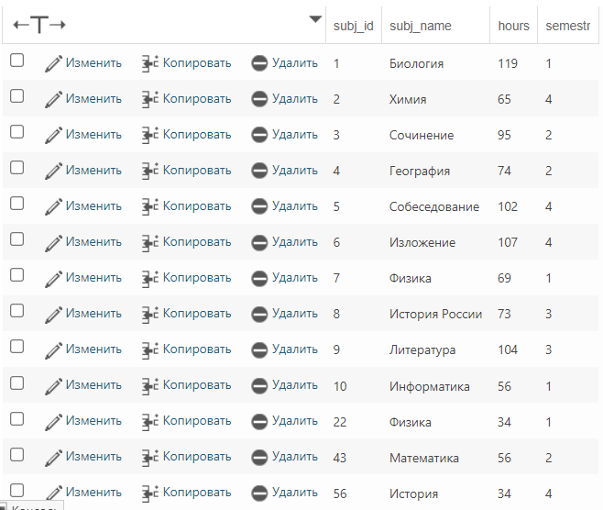1. Напишите запрос для вывода идентификатора (номера) предмета обучения, его наименования, семестра, в котором он читается, и количества отводимых на этот предмет часов для всех строк таблицы SUBJECT.

[select](http://localhost/phpmyadmin/url.php?url=https://dev.mysql.com/doc/refman/8.0/en/select.html) * from subjects;

2. Напишите запрос, позволяющий вывести все строки таблицы EXAM_MARKS, в которых предмет обучения имеет номер (SUBJ_ID), равный 12.

У меня нет такого id, использую 10

[select](http://localhost/phpmyadmin/url.php?url=https://dev.mysql.com/doc/refman/8.0/en/select.html) * from exam_marks where subj_id = 10;

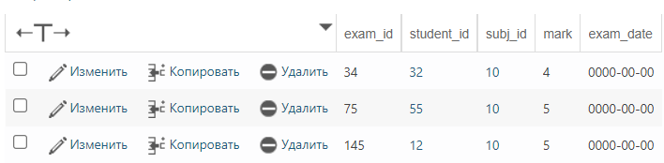

3. Напишите запрос, выбирающий все данные из таблицы STUDENT, расположив столбцы таблицы в следующем порядке: KURS, SURNAME, NAME, STIPEND

[select](http://localhost/phpmyadmin/url.php?url=https://dev.mysql.com/doc/refman/8.0/en/select.html) kurs, surname, name, stipend from student;

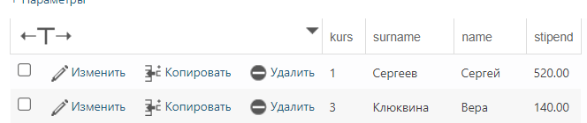

4. Напишите запрос SELECT, который выводит наименование предмета обучения (SUBJNAME) и количество часов (HOUR) для каждого предмета (SUBJECT) в 4-м семестре (SEMESTER).

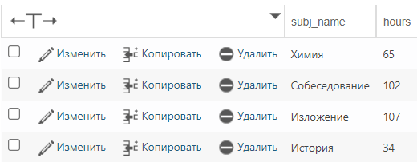[select](http://localhost/phpmyadmin/url.php?url=https://dev.mysql.com/doc/refman/8.0/en/select.html) subj_name, hours from subjects where semestr = 4;

5. Напишите запрос, позволяющий получить из таблицы EXAM_MARKS значения столбца MARK (экзаменационная оценка) для всех студентов, исключив из списка повторение одинаковых строк.

[select](http://localhost/phpmyadmin/url.php?url=https://dev.mysql.com/doc/refman/8.0/en/select.html) DISTINCT(mark), student_id from exam_marks;

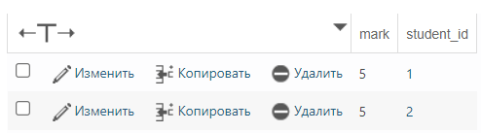

6. Напишите запрос, который выводит список фамилий студентов, обучающихся на третьем и последующих курсах.

[select](http://localhost/phpmyadmin/url.php?url=https://dev.mysql.com/doc/refman/8.0/en/select.html) surname from student where kurs >2;

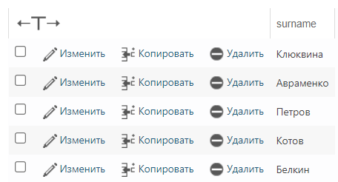

7. Напишите запрос, выбирающий данные о фамилии, имени и номере курса для студентов, получающих стипендию больше 140.

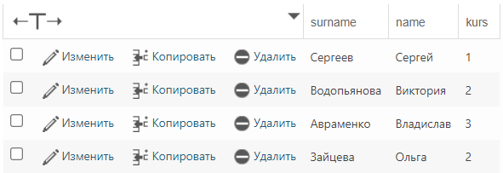[select](http://localhost/phpmyadmin/url.php?url=https://dev.mysql.com/doc/refman/8.0/en/select.html) surname, name, kurs from student where stipend > 140;

8. Напишите запрос, выполняющий выборку из таблицы SUBJECT названий всех предметов обучения, на которые отводится более 30 часов.

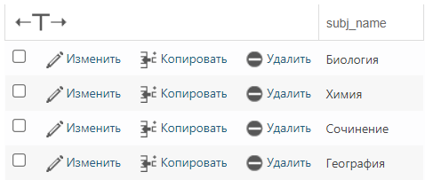[select](http://localhost/phpmyadmin/url.php?url=https://dev.mysql.com/doc/refman/8.0/en/select.html) subj_name from subjects where hours > 30;

9. Напишите запрос, который выполняет вывод списка университетов, рейтинг которых превышает 300 баллов.

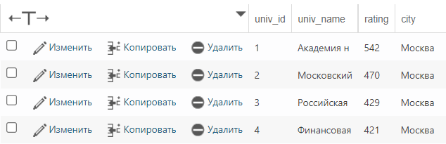[select](http://localhost/phpmyadmin/url.php?url=https://dev.mysql.com/doc/refman/8.0/en/select.html) * from university where rating > 300;

10. Напишите запрос к таблице STUDENT для вывода списка фамилий (SURNAME), имен (NAME) и номера курса (KURS) всех студентов со стипендией, большей или равной 100, и живущих в Воронеже.

Со стипендией 100 никого нет, я поменял на 250

[select](http://localhost/phpmyadmin/url.php?url=https://dev.mysql.com/doc/refman/8.0/en/select.html) surname, name, kurs from student where stipend >= 250 [and](http://localhost/phpmyadmin/url.php?url=https://dev.mysql.com/doc/refman/8.0/en/logical-operators.html#operator_and) city = 'Воронеж';

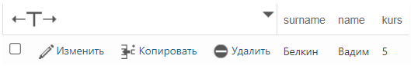

11. Какие данные будут получены в результате выполнения запроса? SELECT * FROM STUDENT WHERE (STIPEND < 100 OR NOT (BIRTHDAY >= '10/03/1980' AND STODENT_ID > 1003));

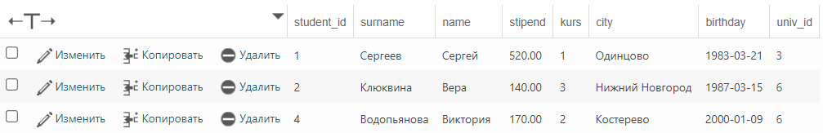Запрос выдаст ошибку, так как неизвестное поле student_id, но если принять это за опечатку и исправить, то будет следующее:

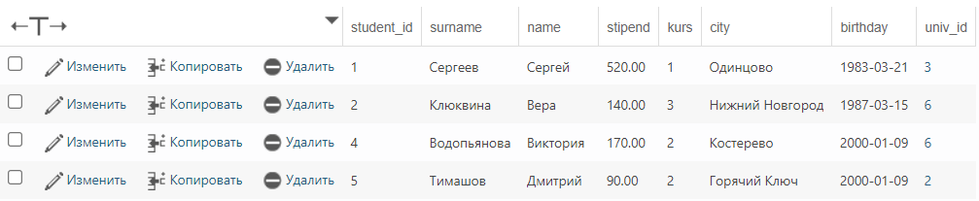12. Какие данные будут получены в результате выполнения запроса? SELECT * FROM STUDENT WHERE NOT ((BIRTHDAY = '10/03/1980' OR STIPEND > 100) AND STUDENT_ID >= 1003);

13. Напишите запрос на вывод находящихся в таблице EXAM_MARKS номеров предметов обучения, экзамены по которым сдавались между 10 и 20 января 1999 года.

В 1999 году значений есть, я взял 2021

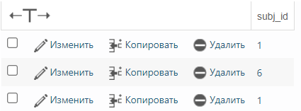[select](http://localhost/phpmyadmin/url.php?url=https://dev.mysql.com/doc/refman/8.0/en/select.html) subj_id from exam_marks where exam_date > '2021-01-10' [and](http://localhost/phpmyadmin/url.php?url=https://dev.mysql.com/doc/refman/8.0/en/logical-operators.html#operator_and) exam_date < '2021-01-20';

14. Напишите запрос, выбирающий данные обо всех предметах обучения, экзамены по которым сданы студентами, имеющими идентификаторы 12 и 32.

[select](http://localhost/phpmyadmin/url.php?url=https://dev.mysql.com/doc/refman/8.0/en/select.html) * from subjects sub, exam_marks em where em.subj_id = sub.subj_id [and](http://localhost/phpmyadmin/url.php?url=https://dev.mysql.com/doc/refman/8.0/en/logical-operators.html#operator_and) em.student_id [in](http://localhost/phpmyadmin/url.php?url=https://dev.mysql.com/doc/refman/8.0/en/comparison-operators.html#function_in) (12, 32);

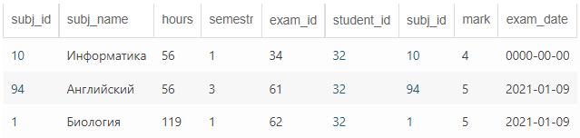

15. Напишите запрос на вывод названий предметов обучения, начинающихся на букву «И».

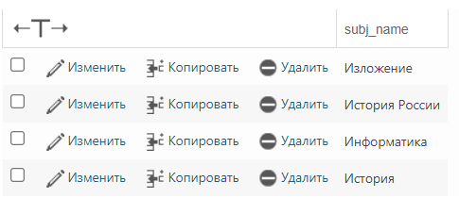[SELECT](http://localhost/phpmyadmin/url.php?url=https://dev.mysql.com/doc/refman/8.0/en/select.html) subj_name from subjects where subj_name [like](http://localhost/phpmyadmin/url.php?url=https://dev.mysql.com/doc/refman/8.0/en/string-comparison-functions.html#operator_like) 'и%';

16. Напишите запрос, выбирающий сведения о студентах, у которых имена начинаются на буквы «И» или «С».

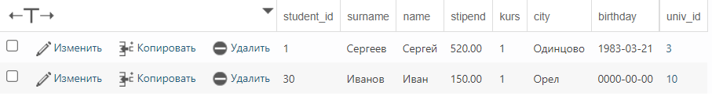[select](http://localhost/phpmyadmin/url.php?url=https://dev.mysql.com/doc/refman/8.0/en/select.html) * from student where name [like](http://localhost/phpmyadmin/url.php?url=https://dev.mysql.com/doc/refman/8.0/en/string-comparison-functions.html#operator_like) 'и%' [or](http://localhost/phpmyadmin/url.php?url=https://dev.mysql.com/doc/refman/8.0/en/logical-operators.html#operator_or) name [like](http://localhost/phpmyadmin/url.php?url=https://dev.mysql.com/doc/refman/8.0/en/string-comparison-functions.html#operator_like) 'с%';

17. Напишите запрос для выбора из таблицы EXAM_MARKS записей в которых отсутствуют значения оценок (поле MARK).

[select](http://localhost/phpmyadmin/url.php?url=https://dev.mysql.com/doc/refman/8.0/en/select.html) * from exam_marks where mark [is](http://localhost/phpmyadmin/url.php?url=https://dev.mysql.com/doc/refman/8.0/en/comparison-operators.html#operator_is) null;



18. Напишите запрос на вывод из таблицы EXAM_MARKS записей, имеющих в поле MARK значения оценок.

[select](http://localhost/phpmyadmin/url.php?url=https://dev.mysql.com/doc/refman/8.0/en/select.html) * from exam_marks where mark [is](http://localhost/phpmyadmin/url.php?url=https://dev.mysql.com/doc/refman/8.0/en/comparison-operators.html#operator_is) [not](http://localhost/phpmyadmin/url.php?url=https://dev.mysql.com/doc/refman/8.0/en/logical-operators.html#operator_not) null;

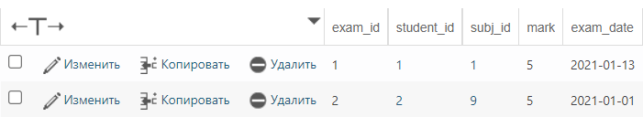

**День 1. Задание 2**

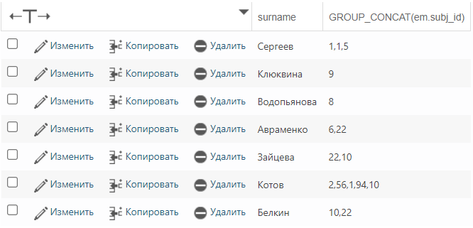1. Напишите запрос, который выполняет вывод данных о фамилиях сдававших экзамены студентов (вместе с идентификаторами каждого сданного ими предмета обучения).

[select](http://localhost/phpmyadmin/url.php?url=https://dev.mysql.com/doc/refman/8.0/en/select.html) st.surname, [GROUP_CONCAT](http://localhost/phpmyadmin/url.php?url=https://dev.mysql.com/doc/refman/8.0/en/group-by-functions.html#function_group_concat)(em.subj_id) from student st, exam_marks em where em.student_id = st.student_id [and](http://localhost/phpmyadmin/url.php?url=https://dev.mysql.com/doc/refman/8.0/en/logical-operators.html#operator_and) mark > 2 GROUP BY st.student_id;



2. Напишите запрос, который выполняет выборку значений фамилии всех студентов с указанием для студентов, сдававших экзамены, идентификаторов сданных ими предметов обучения.

[select](http://localhost/phpmyadmin/url.php?url=https://dev.mysql.com/doc/refman/8.0/en/select.html) st.surname, [GROUP_CONCAT](http://localhost/phpmyadmin/url.php?url=https://dev.mysql.com/doc/refman/8.0/en/group-by-functions.html#function_group_concat)(em.subj_id) from student st, exam_marks em where em.student_id = st.student_id [and](http://localhost/phpmyadmin/url.php?url=https://dev.mysql.com/doc/refman/8.0/en/logical-operators.html#operator_and) mark > 2 GROUP BY st.student_id;

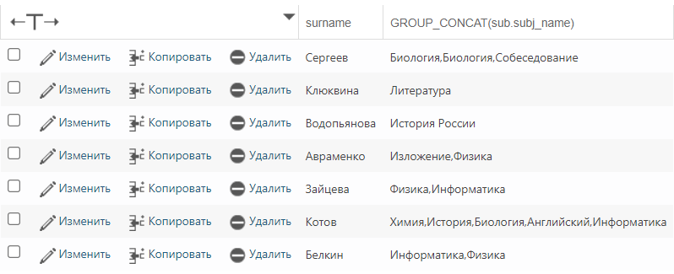3. Напишите запрос, который выполняет вывод данных о фамилиях студентов, сдававших экзамены, вместе с наименованиями каждого сданного ими предмета обучения.

[select](http://localhost/phpmyadmin/url.php?url=https://dev.mysql.com/doc/refman/8.0/en/select.html) st.surname, [GROUP_CONCAT](http://localhost/phpmyadmin/url.php?url=https://dev.mysql.com/doc/refman/8.0/en/group-by-functions.html#function_group_concat)(sub.subj_name) from student st, exam_marks em, subjects sub where em.student_id = st.student_id [and](http://localhost/phpmyadmin/url.php?url=https://dev.mysql.com/doc/refman/8.0/en/logical-operators.html#operator_and) sub.subj_id = em.subj_id [and](http://localhost/phpmyadmin/url.php?url=https://dev.mysql.com/doc/refman/8.0/en/logical-operators.html#operator_and) mark > 2 GROUP BY st.student_id;

4. Напишите запрос на выдачу для каждого студента названий всех предметов обучения, по которым этот студент получил оценку 4 или 5.

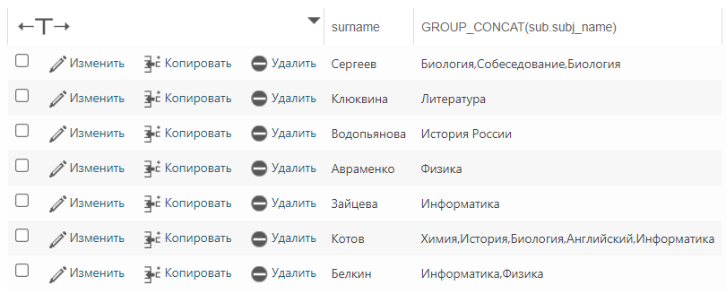[select](http://localhost/phpmyadmin/url.php?url=https://dev.mysql.com/doc/refman/8.0/en/select.html) st.surname, [GROUP_CONCAT](http://localhost/phpmyadmin/url.php?url=https://dev.mysql.com/doc/refman/8.0/en/group-by-functions.html#function_group_concat)(sub.subj_name) from student st, exam_marks em, subjects sub where em.student_id = st.student_id [and](http://localhost/phpmyadmin/url.php?url=https://dev.mysql.com/doc/refman/8.0/en/logical-operators.html#operator_and) sub.subj_id = em.subj_id [and](http://localhost/phpmyadmin/url.php?url=https://dev.mysql.com/doc/refman/8.0/en/logical-operators.html#operator_and) mark [in](http://localhost/phpmyadmin/url.php?url=https://dev.mysql.com/doc/refman/8.0/en/comparison-operators.html#function_in) (4,5) GROUP BY st.student_id;

5. Напишите запрос на выдачу данных о названиях всех предметов, по которым студенты получили только хорошие (4 и 5) оценки. В выходных данных должны быть приведены фамилии студентов, названия предметов и оценка.

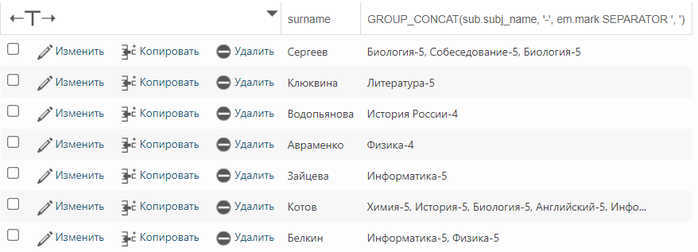[select](http://localhost/phpmyadmin/url.php?url=https://dev.mysql.com/doc/refman/8.0/en/select.html) st.surname, [GROUP_CONCAT](http://localhost/phpmyadmin/url.php?url=https://dev.mysql.com/doc/refman/8.0/en/group-by-functions.html#function_group_concat)(sub.subj_name, '-', em.mark SEPARATOR ', ') from student st, exam_marks em, subjects sub where em.student_id = st.student_id [and](http://localhost/phpmyadmin/url.php?url=https://dev.mysql.com/doc/refman/8.0/en/logical-operators.html#operator_and) sub.subj_id = em.subj_id [and](http://localhost/phpmyadmin/url.php?url=https://dev.mysql.com/doc/refman/8.0/en/logical-operators.html#operator_and) mark [in](http://localhost/phpmyadmin/url.php?url=https://dev.mysql.com/doc/refman/8.0/en/comparison-operators.html#function_in) (4,5) GROUP BY st.student_id;

6. Напишите запрос, который выполняет вывод списка университетов с рейтингом, превышающим 300, вместе со значением максимального размера стипендии, получаемой студентами в этих университетах.

[select](http://localhost/phpmyadmin/url.php?url=https://dev.mysql.com/doc/refman/8.0/en/select.html) u.univ_name, [max](http://localhost/phpmyadmin/url.php?url=https://dev.mysql.com/doc/refman/8.0/en/group-by-functions.html#function_max)(st.stipend) from university u, student st where rating > 300 [and](http://localhost/phpmyadmin/url.php?url=https://dev.mysql.com/doc/refman/8.0/en/logical-operators.html#operator_and) st.univ_id = u.univ_id GROUP BY u.univ_name;

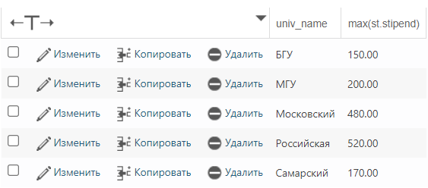

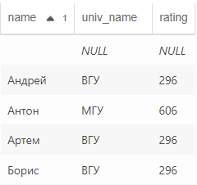

7. Напишите запрос на выдачу списка фамилий студентов (в алфавитном порядке) вместе со значением рейтинга университета, где каждый из них учится, включив в список и тех студентов, для которых в базе данных не указано место их учебы.

[select](http://localhost/phpmyadmin/url.php?url=https://dev.mysql.com/doc/refman/8.0/en/select.html) st.name, u.univ_name, u.rating from student st [left](http://localhost/phpmyadmin/url.php?url=https://dev.mysql.com/doc/refman/8.0/en/string-functions.html#function_left) join university u on st.univ_id = u.univ_id ORDER by st.name;

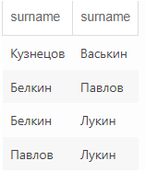8. Написать запрос, выполняющий вывод списка всех пар фамилий студентов, проживающих в одном городе. При этом не включать в список комбинации фамилий студентов самих с собой (то есть комбинацию типа «Иванов-Иванов») и комбинации фамилий студентов, отличающиеся порядком следования (то есть включать одну из двух комбинаций типа «Иванов-Петров» и «Петров-Иванов»).

[select](http://localhost/phpmyadmin/url.php?url=https://dev.mysql.com/doc/refman/8.0/en/select.html) st1.surname, st2.surname from student st1, student st2 where (st1.city = st2.city) [and](http://localhost/phpmyadmin/url.php?url=https://dev.mysql.com/doc/refman/8.0/en/logical-operators.html#operator_and) (st1.student_id < st2.student_id);

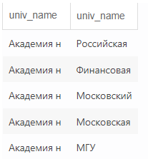9. Написать запрос, выполняющий вывод списка всех пар названий университетов, расположенных в одном городе, не включая в список комбинации названий университетов самих с собой и пары названий университетов, отличающиеся порядком следования.

[select](http://localhost/phpmyadmin/url.php?url=https://dev.mysql.com/doc/refman/8.0/en/select.html) u1.univ_name, u2.univ_name from university u1, university u2 where (u1.city = u2.city) [and](http://localhost/phpmyadmin/url.php?url=https://dev.mysql.com/doc/refman/8.0/en/logical-operators.html#operator_and) (u1.univ_id < u2.univ_id);

10. Написать запрос, который позволяет получить данные о названиях университетов и городов, в которых они расположены, с рейтингом, равным или превышающим рейтинг ВГУ.

[select](http://localhost/phpmyadmin/url.php?url=https://dev.mysql.com/doc/refman/8.0/en/select.html) univ_name, city from university where rating >= ([select](http://localhost/phpmyadmin/url.php?url=https://dev.mysql.com/doc/refman/8.0/en/select.html) rating from university where univ_name = 'ВГУ') [and](http://localhost/phpmyadmin/url.php?url=https://dev.mysql.com/doc/refman/8.0/en/logical-operators.html#operator_and) [not](http://localhost/phpmyadmin/url.php?url=https://dev.mysql.com/doc/refman/8.0/en/logical-operators.html#operator_not) (univ_name = 'ВГУ');

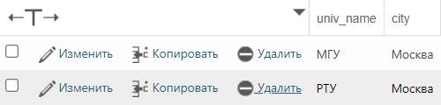

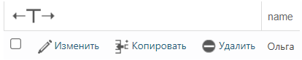11. Напишите запрос, выбирающий данные об именах всех студентов, имеющих по предмету с идентификатором 101 балл выше общего среднего балла.

101 идентификатора нет, я поменял на 10

[select](http://localhost/phpmyadmin/url.php?url=https://dev.mysql.com/doc/refman/8.0/en/select.html) st.name from student st, exam_marks em where em.student_id = st.student_id [and](http://localhost/phpmyadmin/url.php?url=https://dev.mysql.com/doc/refman/8.0/en/logical-operators.html#operator_and) em.subj_id = 10 [and](http://localhost/phpmyadmin/url.php?url=https://dev.mysql.com/doc/refman/8.0/en/logical-operators.html#operator_and) em.mark > ([select](http://localhost/phpmyadmin/url.php?url=https://dev.mysql.com/doc/refman/8.0/en/select.html) [AVG](http://localhost/phpmyadmin/url.php?url=https://dev.mysql.com/doc/refman/8.0/en/group-by-functions.html#function_avg)(mark) from exam_marks) GROUP BY st.name;

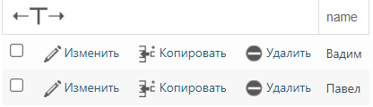12. Напишите запрос, который выполняет выборку имен всех студентов, имеющих по предмету с идентификатором 102 балл ниже общего среднего балла.

[select](http://localhost/phpmyadmin/url.php?url=https://dev.mysql.com/doc/refman/8.0/en/select.html) st.name from student st, exam_marks em where em.student_id = st.student_id [and](http://localhost/phpmyadmin/url.php?url=https://dev.mysql.com/doc/refman/8.0/en/logical-operators.html#operator_and) em.subj_id = 10 [and](http://localhost/phpmyadmin/url.php?url=https://dev.mysql.com/doc/refman/8.0/en/logical-operators.html#operator_and) em.mark < ([select](http://localhost/phpmyadmin/url.php?url=https://dev.mysql.com/doc/refman/8.0/en/select.html) [AVG](http://localhost/phpmyadmin/url.php?url=https://dev.mysql.com/doc/refman/8.0/en/group-by-functions.html#function_avg)(mark) from exam_marks) GROUP BY st.name;

13. Напишите запрос, выполняющий вывод количества предметов, по которым экзаменовался каждый студент, сдававший более 20 предметов.

[select](http://localhost/phpmyadmin/url.php?url=https://dev.mysql.com/doc/refman/8.0/en/select.html) student_id, [count](http://localhost/phpmyadmin/url.php?url=https://dev.mysql.com/doc/refman/8.0/en/group-by-functions.html#function_count)(subj_id) from exam_marks GROUP BY student_id HAVING [COUNT](http://localhost/phpmyadmin/url.php?url=https://dev.mysql.com/doc/refman/8.0/en/group-by-functions.html#function_count)(subj_id)>2;

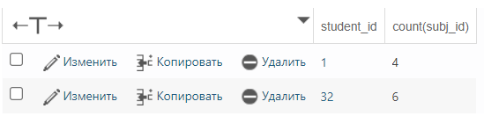

14. Напишите команду SELECT, использующую связанные подзапросы и выполняющую вывод имен и идентификаторов студентов, у которых стипендия совпадает с максимальным значением стипендии для города, в котором живет студент.

[select](http://localhost/phpmyadmin/url.php?url=https://dev.mysql.com/doc/refman/8.0/en/select.html) st.name, st.student_id, st.city from student st where stipend = ([SELECT](http://localhost/phpmyadmin/url.php?url=https://dev.mysql.com/doc/refman/8.0/en/select.html) [max](http://localhost/phpmyadmin/url.php?url=https://dev.mysql.com/doc/refman/8.0/en/group-by-functions.html#function_max)(stipend) from student st1 where st1.city = st.city);

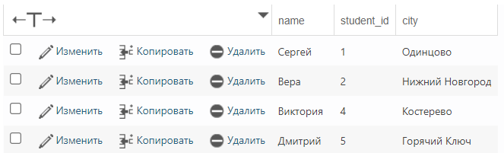

15. Напишите запрос, который позволяет вывести имена и идентификаторы всех студентов, для которых точно известно, что они проживают в городе, где нет ни одного университета.

[select](http://localhost/phpmyadmin/url.php?url=https://dev.mysql.com/doc/refman/8.0/en/select.html) st.student_id, st.name from student st where city [not](http://localhost/phpmyadmin/url.php?url=https://dev.mysql.com/doc/refman/8.0/en/logical-operators.html#operator_not) [in](http://localhost/phpmyadmin/url.php?url=https://dev.mysql.com/doc/refman/8.0/en/comparison-operators.html#function_in) ([select](http://localhost/phpmyadmin/url.php?url=https://dev.mysql.com/doc/refman/8.0/en/select.html) city from university);

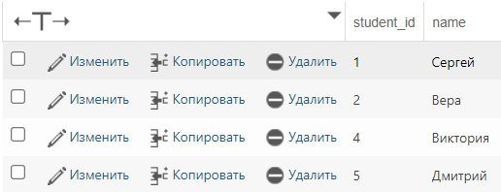

16. Напишите два запроса, которые позволяют вывести имена и идентификаторы всех студентов, для которых точно известно, что он проживают не в том городе, где расположен их университет. Один запрос с использованием соединения, а другой — с использованием связанного подзапроса.

Соединение

[select](http://localhost/phpmyadmin/url.php?url=https://dev.mysql.com/doc/refman/8.0/en/select.html) st.student_id, st.name, u.city, st.city from student st inner join university u on u.univ_id = st.univ_id where u.city <> st.city;

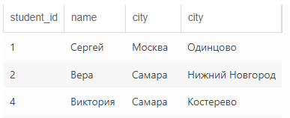

Подзапрос

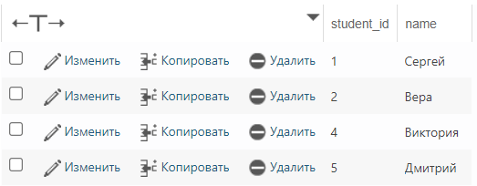[select](http://localhost/phpmyadmin/url.php?url=https://dev.mysql.com/doc/refman/8.0/en/select.html) st.student_id, st.name from student st where city <> ([select](http://localhost/phpmyadmin/url.php?url=https://dev.mysql.com/doc/refman/8.0/en/select.html) u.city from university u where u.univ_id = st.univ_id);

17. Извлечь из таблицы EXAM_MARK данные о студентах, получивших хотя бы одну неудовлетворительную оценку, среди тех студентов у которых средний балл по остальным предметам больше 4.

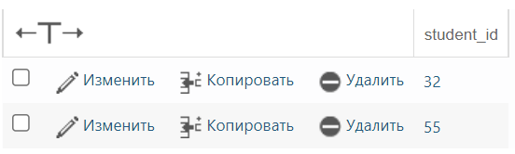[select](http://localhost/phpmyadmin/url.php?url=https://dev.mysql.com/doc/refman/8.0/en/select.html) em.student_id from exam_marks em where ([select](http://localhost/phpmyadmin/url.php?url=https://dev.mysql.com/doc/refman/8.0/en/select.html) [COUNT](http://localhost/phpmyadmin/url.php?url=https://dev.mysql.com/doc/refman/8.0/en/group-by-functions.html#function_count)(mark) from exam_marks em1 where em1.student_id = em.student_id [and](http://localhost/phpmyadmin/url.php?url=https://dev.mysql.com/doc/refman/8.0/en/logical-operators.html#operator_and) em1.mark = 2) >= 1 [and](http://localhost/phpmyadmin/url.php?url=https://dev.mysql.com/doc/refman/8.0/en/logical-operators.html#operator_and) ([select](http://localhost/phpmyadmin/url.php?url=https://dev.mysql.com/doc/refman/8.0/en/select.html) [AVG](http://localhost/phpmyadmin/url.php?url=https://dev.mysql.com/doc/refman/8.0/en/group-by-functions.html#function_avg)(mark) from exam_marks em2 where em.subj_id <> em2.subj_id [and](http://localhost/phpmyadmin/url.php?url=https://dev.mysql.com/doc/refman/8.0/en/logical-operators.html#operator_and) em2.student_id = em.student_id) > 4 GROUP BY em.student_id;

18. Напишите команду SELECT, использующую связанные подзапросы и выполняющую вывод имен и идентификаторов студентов, у которых стипендия совпадает с максимальным значением стипендии для города, в котором живет студент.

[select](http://localhost/phpmyadmin/url.php?url=https://dev.mysql.com/doc/refman/8.0/en/select.html) st.student_id, st.name from student st where st.stipend = ([select](http://localhost/phpmyadmin/url.php?url=https://dev.mysql.com/doc/refman/8.0/en/select.html) [max](http://localhost/phpmyadmin/url.php?url=https://dev.mysql.com/doc/refman/8.0/en/group-by-functions.html#function_max)(st1.stipend) from student st1 where st.city = st1.city);

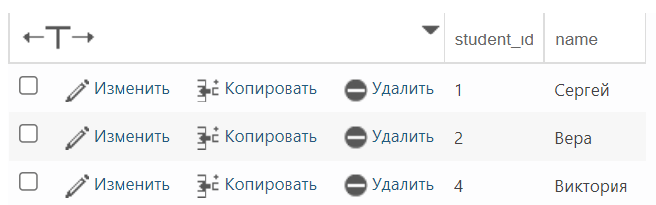

19. Напишите запрос с EXISTS, выбирающий сведения обо всех студентах, для которых в том же городе, где живет студент, существуют университеты, в которых он не учит

[select](http://localhost/phpmyadmin/url.php?url=https://dev.mysql.com/doc/refman/8.0/en/select.html) st.student_id from student st where EXISTS([select](http://localhost/phpmyadmin/url.php?url=https://dev.mysql.com/doc/refman/8.0/en/select.html) u.univ_id from university u where st.univ_id <> u.univ_id [and](http://localhost/phpmyadmin/url.php?url=https://dev.mysql.com/doc/refman/8.0/en/logical-operators.html#operator_and) u.city = st.city);

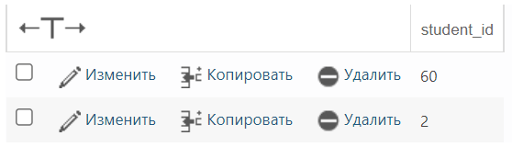

20. Напишите запрос, выбирающий из таблицы EXAM_MARKS данные о названиях предметов обучения, для которых значение полученных на экзамене оценок (поле MARK) превышает любое значение оценки для предмета, имеющего идентификатор, равный 105.

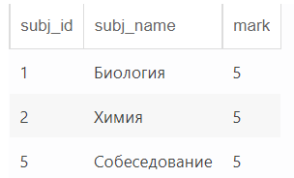[select](http://localhost/phpmyadmin/url.php?url=https://dev.mysql.com/doc/refman/8.0/en/select.html) sub.subj_id, sub.subj_name, em.mark from subjects sub inner join exam_marks em on sub.subj_id = em.subj_id where em.mark > ([select](http://localhost/phpmyadmin/url.php?url=https://dev.mysql.com/doc/refman/8.0/en/select.html) [max](http://localhost/phpmyadmin/url.php?url=https://dev.mysql.com/doc/refman/8.0/en/group-by-functions.html#function_max)(mark) from exam_marks where subj_id = 105) GROUP BY sub.subj_id, sub.subj_name, em.mark;